

# Proposta Comercial

## Descrição do problema

Atualmente uma boa parte das instituições públicas não possuem um controle adequado e preciso sobre suas contas a receber. Em detrimento a este fato, nossa equipe está desenvolvendo a solução que visa justamente sanar essa necessidade:

Atualmente existe uma dificuldade muito grande para a instituição saber o quanto tem de receita a receber, o que está pendente de pagamento, o contribuinte ter acesso ao seu extrato financeiro junto a entidade pública. Esses problemas estão relacionados basicamente à má qualidade empregada aos produtos de software oferecidos as instituições públicas.

## Soluções do mercado para o problema

Foram encontrados alguns produtos nos quais não atendem a essência do modelo financeiro que será desenvolvido neste projeto.

## Descrição da solução concebida

Disponibilizar um aplicativo para controle de contas a receber incluindo as funcionalidades pertinentes a este produto que torne o processo mais rápido, confiável e seguro.

## Caso de uso

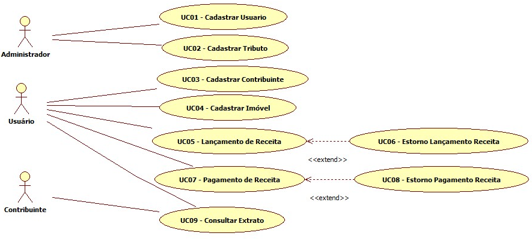

## Indicativo da tecnologia

Para o desenvolvimento do sistema será utilizado a linguagem de programação Java, framework ORM para comunicação com a camada de persistência de dados, SGBD utilizado será o HyperSQL DataBase (HSQLDB) e framework OpenXava para desenvolvimento camada de apresentação (interface gráfica).

## Indicativo para escolha da tecnologia

A linguagem de programação Java tem muitas bibliotecas onde existe o suporte da comunidade open source, é uma das linguagens mais utilizadas para o desenvolvimento de aplicações web.

Outro requisito atendido por essa tecnologia é a aderência desta para as boas práticas da engenharia de software, como baixo acoplamento, alta coesão, princípio de responsabilidade única entre muitos outros.

O banco de dados HSQLDB foi selecionado para compor o catalogo de tecnologia a ser usado por sua integração nativa com o Java, fácil uso e por atender as premissas do projeto.

OpenXava foi escolhido por retirar do projeto toda complexidade do projeto quanto à camada de apresentação (interface gráfica), visto que o interessante em qualquer projeto é a camada de modelo então estamos apostando que o OpenXava a partir de um modelo bem projeto irá fornecer as devidas visões com o usuário para interagir com o modelo.

## Requisitos funcionais

RF01 - O sistema deve permitir o cadastro de usuários.

RF02 - O sistema deve permitir o cadastro de tributos.

RF03 - O sistema deve permitir o cadastro de contribuintes.

RF04 - O sistema deve permitir o cadastro de imóvel.

RF05 - O sistema deve permitir o lançamento de receita.

RF06 - O sistema deve permitir o estorno do lançamento de receita.

RF07 - O sistema deve permitir o pagamento de receita.

RF08 - O sistema deve permitir o estorno do pagamento de receita.

RF09 - O sistema deve permitir a consulta ao extrato financeiro.

## Projeto das telas/interfaces do Sistema (front end/back end)

## 

## Cronograma para execução do projeto

Enquadrar as etapas das entregas dos requisitos funcionais dentro do cronograma da disciplina publicado no AVA, ou seja, estabelecer para cada semana, o que vai ser entregue a partir do levantamento de requisitos funcionais.

## Perfil técnico da equipe construtora

Exemplo: A equipe é formada por 1 Engenheiro de software, que fará as atividades de análise, projeto, construção, testes e documentação, conforme detalhes abaixo:

**Programador 1**

* **Formação:** superior incompleto em Bacharelado em Ciências da Computação;
* **Experiência:** Trabalhando com desenvolvimento de software há 16 anos, além de conhecimentos obtidos no curso de graduação
* **Conhecimentos:** Java, PHP, Delphi, VB, SQL, Engenharia de software além de outros;

**Jonathan Luiz de Lara**

Insira a foto aqui

Equipe: xxx

## Custo

### Versão gratuita: A versão gratuita será disponibilizada na internet.